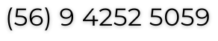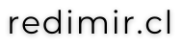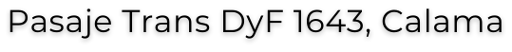

FechaCreacion

Certificado de Transporte y

Trazabilidad de Residuos

Empresa de gestión de residuos Redimir SpA con RUT No. 76.781.064-4, certifica que realizó el traslado a disposición final de residuos, en norma y bajo la resolución de transporte de residuos no peligrosos N° 1618 de la SEREMI DE SALUD DE ANTOFAGASTA.

En el mes de Mes1 del Anio1 se han trasladado los residuos no peligrosos desde Ubicaciones.

Institución: | Cliente1
Dirección: | Ubicaciones
Tipos de Residuos: | Residuos1
Cantidad: | Total1 kg
Destino: | Redimir, Greenscrap, Sorepa Antofagasta.

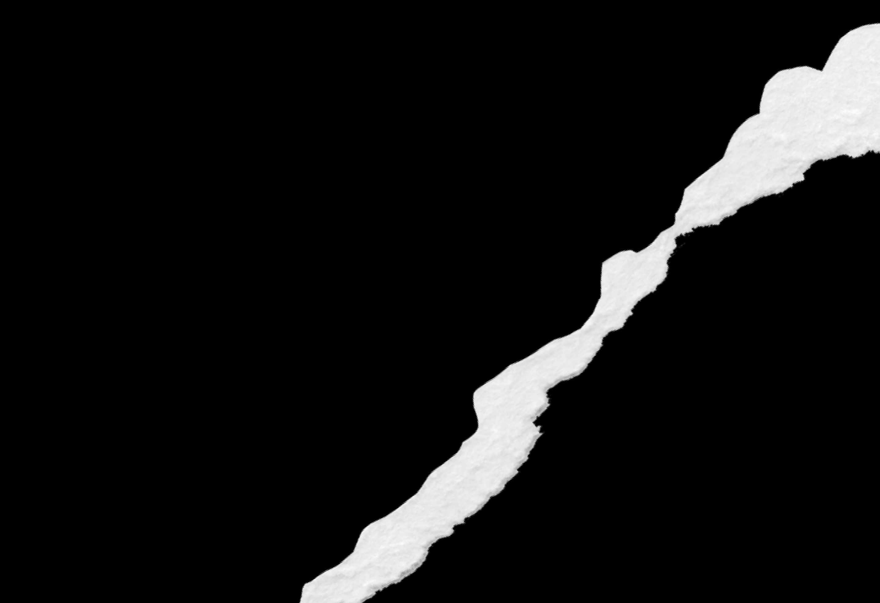

Los residuos antes nombrados cumplieron con la trazabilidad sustentable, siendo derivados a las plantas de reciclaje antes mencionadas.

Leslie Plaza Vargas
DIRECTORA GENERAL
REDIMIR SpA • Gestión de Residuos

Calama, Región de Antofagasta, Chile.

